ประกาศเทศบาลตำบลร่มเมือง
เรื่อง การโอนงบประมาณรายจ่ายประจำปี พ.ศ. ๒๕๖๑
.........................................................

ตามที่เทศบาลตำบลร่มเมือง อำเภอเมืองพัทลุง จังหวัดพัทลุง ได้ทำบัญชีโอนงบประมาณรายจ่าย ประจำปี ๒๕๖๑ ครั้งที่ ๓/๒๕๖๑ ซึ่งได้รับอนุมัติจากผู้บริหารท้องถิ่นแล้ว เมื่อวันที่ ๒๘ เดือน กุมภาพันธ์ พ.ศ. ๒๕๖๑ เทศบาลตำบลร่มเมือง จึงประกาศเพื่อให้ประชาชนได้ทราบต่อไป
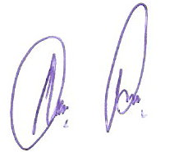
ประกาศ ณ วันที่ ๒๘ กุมภาพันธ์ พ.ศ. ๒๕๖๑

(ลงชื่อ)

(นายสมพงษ์ ดอนเพ็งจันทร์)
นายกเทศมนตรีตำบลร่มเมือง

d/อรอุษา /ประกาศ ทต./น. ๑ /ค ๐๖

